Testscenario lift & shift i.k.v. performantieonderzoek

Surf naar <https://hosting.arco.be/demo/VlaamseGemeenschap/>.

Vul gebruikersnaam en paswoord in.

* Gebruikersnaam = tester + jouw initialen (bv. tester VV)
* Paswoord = jouw initialen (bv. VV)

Klik op “Inloggen”.

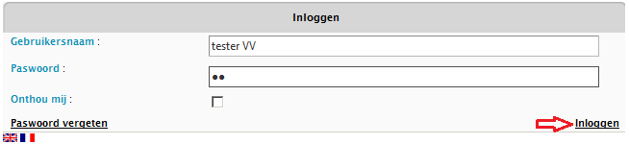  
  
Je komt terecht in de library. Klik op “Routing”.

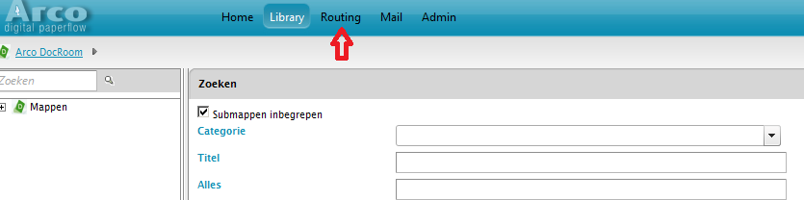

Je komt terecht in “Mijn werk”. Mogelijks staan hier reeds een aantal aan jou toegewezen dossiers.

Klik op “Nieuw”.

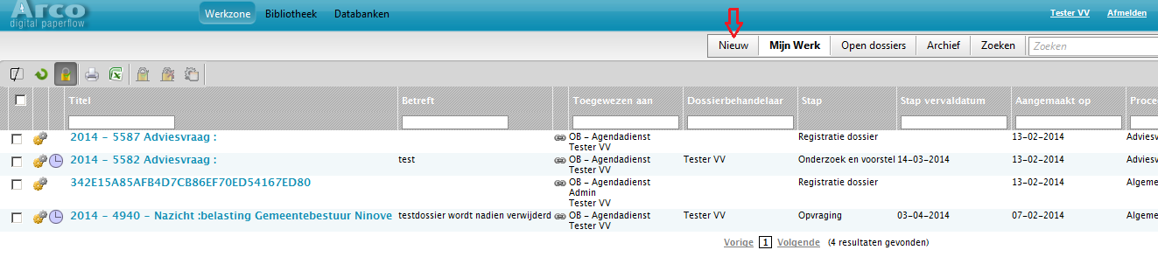

Je krijgt een pop-up met mogelijke dossiertypes. Klik op **“Adviesvragen”**.

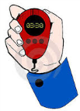

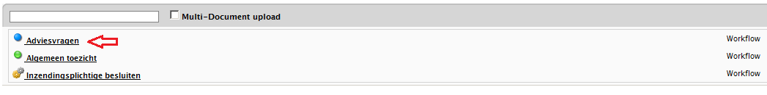

Je krijgt een dossierscherm.

1. Meet hoe lang het duurt tot het scherm geladen is vanaf de klik op “Adviesvragen”.

Klik op **“Ontgrendelen”**.



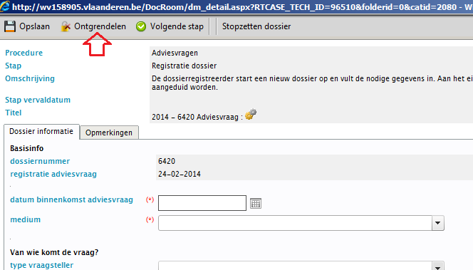

Het scherm zal sluiten en je komt opnieuw terecht in de Routing onder “Mijn werk”.

1. Meet hoe lang het duurt tot het scherm gesloten is en “Mijn werk” geladen vanaf de klik op “Ontgrendelen”.

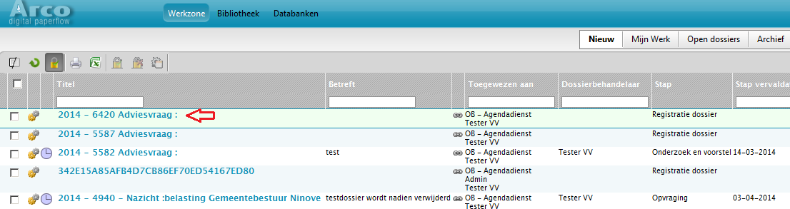

**Dubbelklik op het dossier** dat je net had opgestart om het opnieuw te openen.



Het dossierscherm opent zich opnieuw.

1. Meet hoe lang het duurt tot het scherm geopend en geladen is vanaf de dubbelklik op het dossier.

Vul “datum binnenkomst adviesvraag” in. Vul vervolgens het “medium”in. Open het dropdown menu en **klik op “telefoon”.**



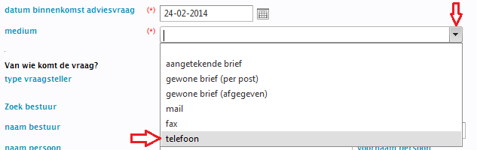

Het scherm zal zich herladen.

1. Meet hoe lang het duurt tot het scherm herladen is vanaf de klik op “telefoon”.

Vul vervolgens “type vraagsteller” in. Open het dropdown menu en **klik op “Gemeentebestuur”.**



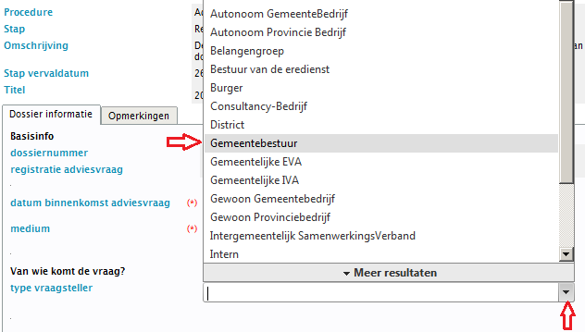

Het scherm zal zich herladen.

1. Meet hoe lang het duurt tot het scherm herladen is vanaf de klik op “Gemeentebestuur”.

Klik op de verrekijker naast “Zoek bestuur”.

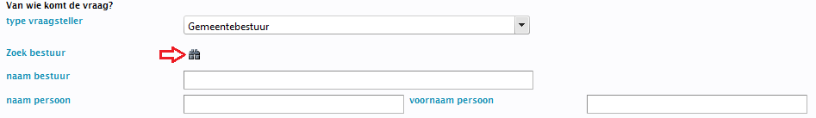

Je krijgt een pop-up. Klik op “Zoeken” en **kies een bestuur** uit de lijst door erop te klikken.



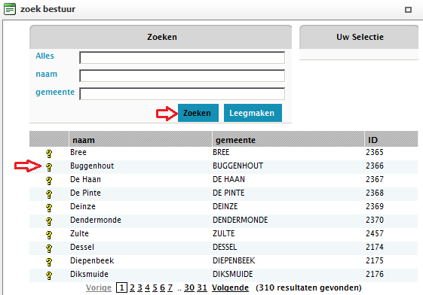

Het scherm zal zich herladen, waarna de naam van het bestuur is ingevuld.

1. Meet hoe lang het duurt tot het scherm herladen is en de naam van het bestuur is ingevuld vanaf de klik op het betrokken bestuur.

Vink een onderwerp aan en vul ‘TEST’ in bij betreft.

Klik op de verrekijker naast “Trefwoorden (te kiezen uit lijst)”.

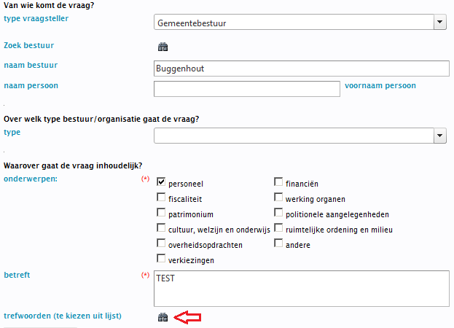

Je krijgt een pop-up. Klik op “Zoeken” en **kies een trefwoord** uit de lijst door erop te klikken.



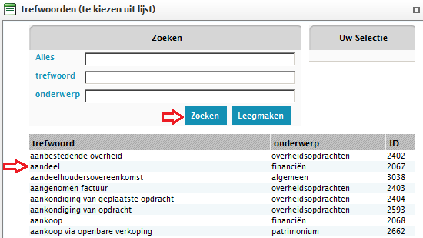

Het scherm zal zich herladen, waarna het trefwoord is ingevuld in de tabel.

1. Meet hoe lang het duurt tot het scherm herladen is en trefwoord is ingevuld vanaf de klik op het betrokken trefwoord.

Vul Aard van de vraag in.

Kies bij Wie behandelt? “ikzelf” in. Het scherm zal zich herladen en bij selectie dossierbehandelaar is jouw gebruikersnaam ingevuld.

Klik bij Bijlagen op het plusteken aan de rechterkant van het scherm.

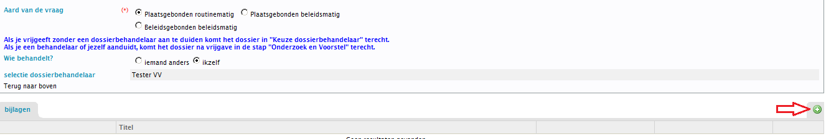

Er verschijnt een pop-up. Klik op “Select” en kies een bestand op je pc. Klik op **“Opladen”**.



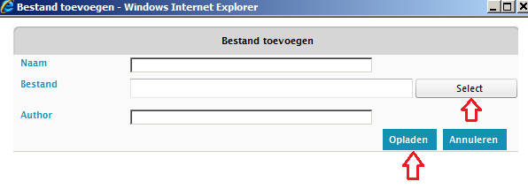

De pop-up sluit, het venster van het dossier herlaadt en de bijlage is toegevoegd in de tabel.

1. Meet hoe lang het duurt tot de pop-up gesloten is en het dossierscherm is herladen vanaf het klikken op “opladen”.

Klik bovenaan het scherm op **“Volgende stap”**.



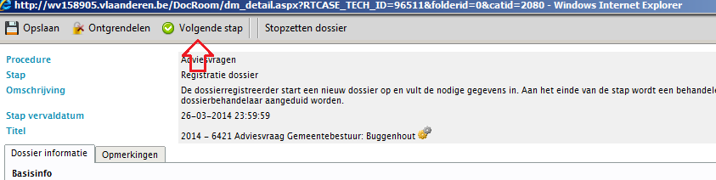

1. Meet hoe lang het duurt tot het scherm herladen is vanaf het klikken op “Volgende stap”.

Klik op “Ontgrendelen”.

Het scherm zal sluiten en je komt opnieuw terecht in de Routing onder “Mijn werk”.

Klik aan de rechterkant van het scherm op **“Open dossiers”**.



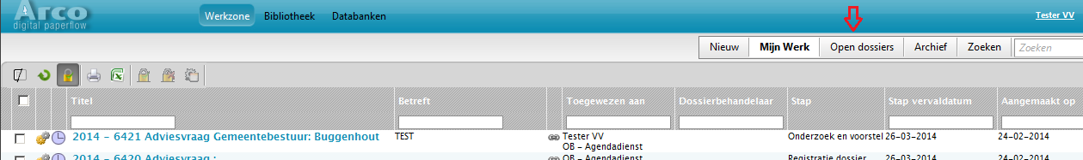

Je krijgt een overzicht van alle openstaande dossiers bij ABB.

1. Meet hoe lang het duurt tot het scherm volledig geladen is vanaf het klikken op “Open dossiers”.

Klik op **“Library”**.



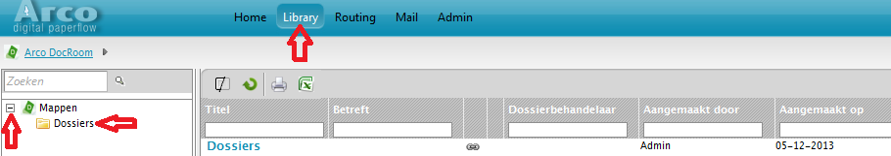

Je krijgt aan de linkerkant ‘Mappen’ en aan de rechterkant een overzicht.

1. Meet hoe lang het duurt tot het scherm volledig geladen is vanaf het klikken op “Library”.

Klik op het kruisje voor “Mappen” om de boomstructuur te ontvouwen. Klik vervolgens op **“Dossiers”**.



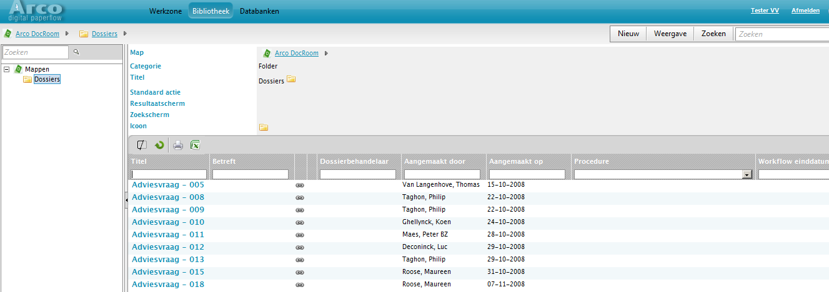

Je krijgt aan de rechterkant een overzicht van alle dossiers.

1. Meet hoe lang het duurt tot het scherm volledig geladen is vanaf het klikken op “Dossiers”.

**Einde test**